
МЕТОДИЧЕСКИЕ
РЕКОМЕНДАЦИИ

ГЛАВНОЕ УПРАВЛЕНИЕ МЧС РОССИИ ПО УДМУРТСКОЙ РЕСПУБЛИКЕ

УПРАВЛЕНИЕ НАДЗОРНОЙ ДЕЯТЕЛЬНОСТИ

МЕТОДИЧЕСКИЕ РЕКОМЕНДАЦИИ

по обеспечению пожарной безопасности
в садоводческих, огороднических и дачных некоммерческих объединениях граждан

г. Ижевск 2014 год

Настоящие Методические рекомендации (далее – Рекомендации) разработаны в помощь собственникам дачных домов по обеспечению пожарной безопасности в садоводческих, огороднических и дачных некоммерческих объединениях граждан.
Рекомендации подготовлены в соответствии с нормативными правовыми документами в области пожарной безопасности.
В Рекомендациях изложены требования к территориям, зданиям и сооружениям, расположенных в садоводческих, огороднических и дачных некоммерческих объединениях граждан, а также требования к электрическим бытовым приборам и технике, к системам отопления и печного оборудования, к газовым и керосиновым приборам.
Настоящий документ не содержит норм права, носит рекомендательный и разъяснительный характер.

СОДЕРЖАНИЕ

Стр.

1. Почему необходимо знать и соблюдать правила пожарной безопасности….…………………………………………………………..…. 4
2. Термины и определения……………………………………………………...5
3. Планировка и застройка садовых (дачных) объединений. Требования к территории…………………………………………………………………….5
4. Инженерное обустройство...………………………………………………... 8
- Требования пожарной безопасности при пользовании открытым огнем...9
- Основные требования пожарной безопасности, предъявляемые к электроустановкам …………………….………………………………...… 10
- Основные требования пожарной безопасности, предъявляемые к электрическим бытовым приборам и технике .………………………….. 12
- Основные требования пожарной безопасности, предъявляемые к системам отопления ……………..…..…………………………………….. 14
- Правила устройства и эксплуатации печного оборудования …………. 15

- .Основные требования пожарной безопасности, предъявляемые к газовым и керосиновым приборам …………………………………………………. 19
- .Организация тушения пожара………………………………………………22 12.Действия в случае возникновения пожара…………………………………23
13.Административная и уголовная ответственность за нарушение требований пожарной безопасности……………………………………….25

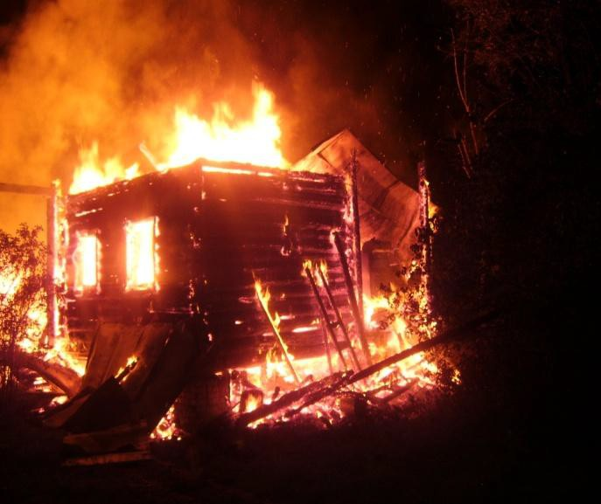ПОЧЕМУ НЕОБХОДИМО ЗНАТЬ И СОБЛЮДАТЬ ПРАВИЛА ПОЖАРНОЙ БЕЗОПАСНОСТИ?

С наступлением теплых дней миллионы владельцев садовых участков и дач устремляются за город. Статистика предупреждает: примерно половина загораний приходится на весенний период. Это должны знать в дачных кооперативах и садоводческих товариществах. Впрочем, в первую очередь требования пожарной безопасности следует соблюдать самим владельцам.

Пожарная опасность жилищ

Чтобы произошел пожар, необходимо наличие трех условий:

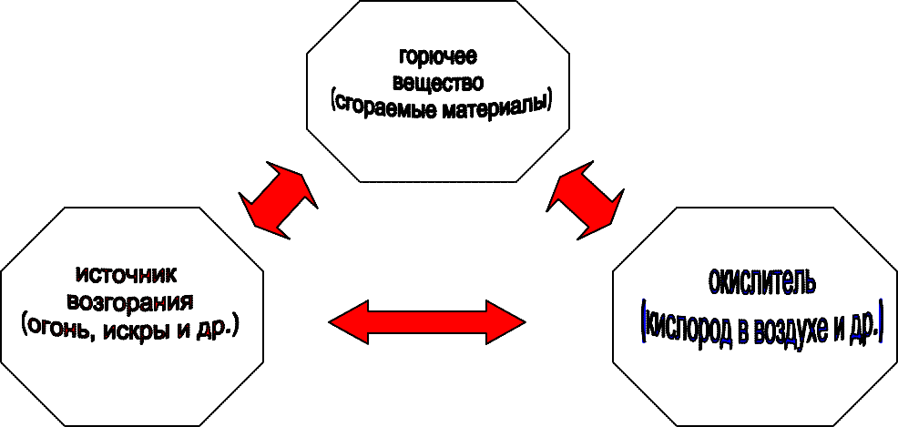

К наиболее часто встречающимся горючим веществам относятся дерево, бумага, ткани, полимеры и синтетика. Все они довольно широко используются в наших жилищах. Быт садовода невозможно представить без использования газа, предметов химии и нефтепродуктов. Кроме этого, немалую пожарную нагрузку увеличивают строительные и отделочные конструкции помещений, выполненные из горючих материалов.

Источники возгорания также имеют место в нашем быту. К ним относятся спички, сигареты, газовые и электрические приборы, системы отопления и электроустановки.
К окислителю относится кислород, в достаточном количестве находящийся в воздухе.
Как видите, все условия, необходимые для возгорания, имеются практически в каждом строении дачного кооператива или товарищества.

ТЕРМИНЫ И ОПРЕДЕЛЕНИЯ

Садоводческое (дачное) объединение граждан — юридическая форма добровольной организации граждан для ведения садоводства, огородничества и отдыха в индивидуальном (семейном) порядке, с сооружениями и строениями, как сезонного, так и круглогодичного использования, создаваемая и управляемая в соответствии с действующими федеральным и региональным законодательствами и актами местного самоуправления.
Жилое строение - дом, возводимый на садовом (дачном) земельном участке, без права регистрации проживания в нем.
Жилой дом - дом, возводимый на садовом (дачном) земельном участке, с правом регистрации проживания в нем.
Общая площадь жилого строения (или дома) - сумма площадей его помещений, встроенных шкафов, а также лоджий, балконов, веранд, террас и холодных кладовых, подсчитываемых со следующими понижающими коэффициентами: для лоджий - 0,5, для балконов и террас - 0,3, для веранд и холодных кладовых - 1,0. Площадь, занимаемая печью, в площадь помещений не включается. Площадь под маршем внутриквартирной лестницы при высоте от пола до низа выступающих конструкций 1,6 м и более включается в площадь помещений, где расположена лестница.
Проезд — территория, предназначенная для движения транспорта и пешеходов, включающая однополосную проезжую часть, обочины, кюветы и укрепляющие бермы.
Улица — территория, предназначенная для движения транспорта и пешеходов, включающая двуполостную проезжую часть, обочины, кюветы и укрепляющие бермы.

ПЛАНИРОВКА И ЗАСТРОЙКА САДОВЫХ (ДАЧНЫХ) ОБЪЕДИНЕНИЙ.
ТРЕБОВАНИЯ К ТЕРРИТОРИИ

Земельный участок, предоставленный садоводческому (дачному) объединению, состоит из земель общего пользования и земель индивидуальных участков.
К землям общего пользования относятся земли, заняты е дорогами, улицами, проездами (в пределах красных линий), пожарными водоемами, а также площадками и участками объектов общего пользования (включая их санитарно-защитные зоны).

Территория садоводческого (дачного) объединения должна быть соединена подъездной дорогой с автомобильной дорогой общего пользования. При въезде на территорию садоводческого товарищества должны устанавливаться таблички с указанием расположения всех
водоисточников, проездов к ним.
На территорию садоводческого (дачного) объединения с числом садовых участков до 50 следует предусматривать один въезд, более 50 — не менее двух въездов. Ширина ворот должна быть не менее 4,5 м, калитки — не менее 1 м. Расстояние от застройки на территории садоводческих (дачных) объединений до лесных массивов должно быть не менее 15 м.
Для садовых (дачных) товариществ, расположенных в лесных массивах, руководством должны быть разработаны и выполнены мероприятия, исключающие возможность переброса огня при лесных и торфяных пожарах на здания и сооружения (устройство защитных противопожарных полос, посадка лиственных насаждений, удаление в летний период сухой растительности и другие).
Планировочное решение территории садоводческого (дачного) объединения должно обеспечивать проезд автотранспорта ко всем индивидуальным садовым участкам, объединенным в группы, и объектам общего пользования.
Возводить жилые, производственные, культурно-бытовые и иные здания, строения, сооружения в соответствии с целевым назначением земельного участка и его разрешенным использованием с соблюдением требований противопожарных правил, нормативов.
На территории садоводческого (дачного) объединения ширина улиц и проездов в красных линиях должна быть, м:
- для улиц — не менее 15 м;
- для проездов — не менее 9 м.
Минимальный радиус закругления края проезжей части — 6,0 м.
Ширина проезжей части улиц и проездов принимается для улиц — не менее 7,0, для проездов — не менее 3,5 м.
На проездах следует предусматривать разъездные площадки длиной не менее 15 м и шириной не менее 7 м, включая ширину проезжей части. Расстояние между разъездными площадками, а также между разъездными площадками и перекрестками должно быть не более 200 м.
Максимальная протяженность тупикового проезда, согласно требованиям не должна превышать 150 м.
Тупиковые проезды обеспечиваются разворотными площадками размером не менее 12 х 12 м. Использование разворотной площадки для стоянки автомобилей не допускается.
Здания и сооружения общего пользования должны отстоять от границ садовых (дачных) участков не менее чем на 4 м.
Противопожарные расстояния между строениями и сооружениями в пределах одного садового участка не нормируются.

Допускается группировать и блокировать жилые строения или жилые дома на 2 соседних садовых земельных участках при однорядной застройке и на 4 соседних садовых земельных участках при двухрядной застройке. При этом противопожарные расстояния между жилыми строениями или жилыми домами в каждой группе не нормируются, а минимальные расстояния между крайними жилыми строениями или жилыми домами групп домов приведены в таблице. 1 *.
Таблица №1 Противопожарные расстояния между зданиями, сооружениями и строениями в
зависимости от степени огнестойкости и класса конструктивной пожарной
опасности

Степень огнестойкости здания | Класс конструктивной пожарной опасности | Минимальные расстояния при степени огнестойкости и классе конструктивной пожарной опасности зданий, сооружений и строений, метры
Степень огнестойкости здания | Класс конструктивной пожарной опасности | I, II, III С0 | II, III, IV С1 | IV, V С2, С3
I, II, III | С0 | 6 | 8 | 10
II, III, IV | С1 | 8 | 10 | 12
IV, V | С2, С3 | 10 | 12 | 15

Жилое строение (или дом) должно отстоять от красной линии улиц не менее чем на 5 м, от красной линии проездов не менее чем на 3 м. При этом между домами, расположенными на противоположных сторонах проезда, должны быть учтены противопожарные расстояния, указанные в табл.1*. Расстояние от хозяйственных построек до красных линий улиц и проездов должно быть не менее 5 м.
Расстояние между жилым строением (или домом) и границей соседнего участка измеряется от цоколя дома или от стены дома (при отсутствии цоколя), если элементы дома (эркер, крыльцо, навес, свес крыши и др.) выступают не более чем на 50 см от плоскости стены. Если элементы выступают более чем на 50 см, расстояние измеряется от выступающих частей или от проекции их на землю (консольный навес крыши, элементы второго этажа, расположенные на столбах и др.).
При возведении на садовом (дачном) участке хозяйственных построек, располагаемых на расстоянии 1 м от границы соседнего садового участка, следует скат крыши ориентировать на свой участок.
Собственниками участков садоводческих, огороднических и дачных некоммерческих объединений граждан, к началу пожароопасного периода обеспечивается наличие на земельных участках, где расположены указанные жилые дома, емкости (бочки) с водой или огнетушителя. Хранение огнетушителя осуществляется в соответствии с требованиями инструкции по

его эксплуатации.
На территории садоводческих (дачных) объединений и за ее пределами запрещается организовывать свалки отходов. Запрещается на территориях, прилегающих к объектам садоводческих, огороднических и дачных некоммерческих объединений граждан, оставлять емкости с легковоспламеняющимися и горючими жидкостями, горючими газами. Бытовые отходы, как правило, должны утилизироваться на садовых (дачных) участках. Для неутилизируемых отходов (стекло, металл, полиэтилен и др.) на территории общего пользования должны быть предусмотрены площадки контейнеров для мусора.
На период устойчивой сухой, жаркой и ветреной погоды, а также при введении особого противопожарного режима на территориях садоводческих, огороднических и дачных некоммерческих объединений граждан осуществляются следующие мероприятия:
а) введение запрета на разведение костров, проведение пожароопасных работ на определенных участках, на топку печей, кухонных очагов и котельных установок;
б) организация патрулирования добровольными пожарными и (или) гражданами Российской Федерации;
в) подготовка для возможного использования в тушении пожаров имеющейся водовозной и землеройной техники;
г) проведение соответствующей разъяснительной работы с гражданами о мерах пожарной безопасности и действиях при пожаре.
Площадки для мусорных контейнеров размещаются на расстоянии не менее 20 и не более 100 м от границ участков.
На территориях садоводческих, огороднических и дачных некоммерческих объединений граждан, граничащих с лесничествами (лесопарками), а также расположенных в районах с торфяными почвами, необходимо предусматривать создание защитных противопожарных минерализованных полос шириной 5 метров, удаление (сбор) в летний период сухой растительности.

ИНЖЕНЕРНОЕ ОБУСТРОЙСТВО

На территории дачных и садоводческих поселков должны устанавливаться средства звуковой сигнализации для оповещения людей на случай пожара и иметься запасы воды для целей пожаротушения, а также должен быть определен порядок вызова пожарной охраны.
Территории садоводческих (дачных) объединений должны быть обеспечены противопожарным водоснабжением путем подключения к наружным водопроводным сетям либо путем устройства противопожарных водоемов или резервуаров.
Для обеспечения пожаротушения на территории общего пользования садоводческого (дачного) объединения должны предусматриваться противопожарные водоемы или резервуары вместимостью, м3, при числе

участков: до 300 — не менее 25, более 300 — не менее 60 (каждый с площадками для установки пожарной техники, с возможностью забора воды насосами и организацией подъезда не менее двух пожарных автомобилей).
У гидрантов и водоемов (водоисточников), а также по направлению движения к ним должны быть установлены соответствующие указатели (объемные со светильником или плоские, выполненные с использованием светоотражающих покрытий). На них должны быть четко нанесены цифры, указывающие расстояние до водоисточника.
На наружных водопроводных сетях через каждые 100 м следует устанавливать соединительные головки для забора воды пожарными машинами.
Водонапорные башни, расположенные на территории садоводческих (дачных) объединений, должны быть оборудованы устройствами (соединительными головками и т.п.) для забора воды пожарными машинами.
По согласованию с органами государственной противопожарной службы допускается для целей пожаротушения использовать естественные источники, расположенные на расстоянии не более 200 м от территорий садоводческих (дачных) объединений.
При наличии на территории объекта или вблизи его (в радиусе 200 м) естественных или искусственных водоисточников (реки, озера, бассейны, градирни и т. п.) к ним должны быть устроены подъезды с площадками (пирсами) с твердым покрытием размерами не менее 12 х 12 м для установки пожарных автомобилей и забора воды в любое время года.
Поддержание в постоянной готовности искусственных водоемов, подъездов к водоисточникам и водозаборных устройств возлагается на соответствующие организации.
Расход воды для пожаротушения следует принимать 5 л/с.
Садоводческие (дачные) объединения, включающие до 300 садовых участков, в противопожарных целях должны иметь переносную мотопомпу; при числе участков от 301 до 1000 — прицепную мотопомпу; при числе участков более 1000 — не менее двух прицепных мотопомп. Для хранения мотопомп обязательно строительство специального помещения.

ТРЕБОВАНИЯ ПОЖАРНОЙ БЕЗОПАСНОСТИ ПРИ ПОЛЬЗОВАНИИ ОТКРЫТЫМ ОГНЕМ

Горящая спичка и сигарета становятся источниками зажигания горючих веществ на большинстве происходящих пожаров. Как правило, незатушенными, они роняются на домашнее имущество, нагревая их до температуры воспламенения. Дымящая сигарета при попадании на постель или тканевую обивку мебели вызывает интенсивное выделение смертельных для человека газообразных продуктов горения синтетических

материалов. Поэтому курение в постели недопустимо.
Прежде, чем выбросить спичку или сигарету дождитесь исчезновения не только пламени, но и дыма. Это правило следует соблюдать в любых жизненных ситуациях. Для сбора окурков и использованных спичек используйте несгораемые баночки и пепельницы.
Не пользуйтесь открытым огнем на чердаках и в кладовых, вблизи легковоспламеняющихся и горючих жидкостей, предметов бытовой химии и газовых баллонов, мест хранения сена и топлива, имущества и других горючих материалов. Зажженные свечи устанавливайте на негорючую подставку или подсвечник, не оставляя без присмотра. Не отогревайте источниками открытого огня (факелом, паяльной лампой) замерзшие трубы системы отопления.

ОСНОВНЫЕ ТРЕБОВАНИЯ ПОЖАРНОЙ БЕЗОПАСНОСТИ, ПРЕДЪЯВЛЯЕМЫЕ К ЭЛЕКТРОУСТАНОВКАМ

Каждый пятый пожар происходит из-за нарушения правил монтажа и эксплуатации электрического оборудования.
Основной причиной пожаров, возникающих от электрических сетей, является короткое замыкание. Оно происходит, когда два проводника без изоляции накоротко соединяются друг с другом. Участок мгновенно нагревается до температуры 2700 градусов, наблюдается интенсивное выделение искр и большого количества тепла. Если поблизости расположены горючие материалы, то они воспламеняются. Для защиты в электрических сетях устанавливают автоматические выключатели и предохранители с расчетной отключающей способностью. Правильно выбранный аппарат защиты своевременно отключит аварийный участок сети. Вот почему недопустимо использование "жучков", так называемых в народе пробочных предохранителей, имеющих вместо перегоревшей плавкой вставки токопроводящую проволоку.

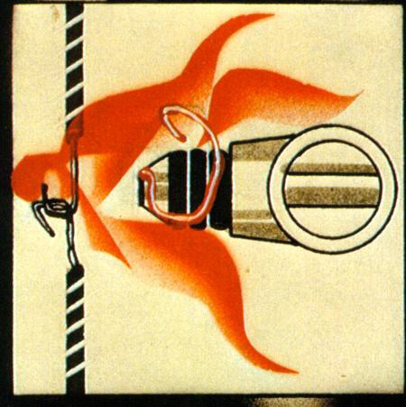

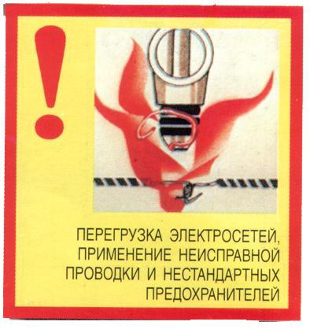Неисправный предохранитель с «жучком»
Распространенным нарушением правил монтажа является прокладка незащищенных проводов и кабелей со сгораемой оболочкой непосредственно по сгораемым конструкциям. К сгораемым веществам относятся

полихлорвинил, различные типы пластмасс и резин. Не допускается применение телефонных проводов в сети с напряжением 220 вольт и более. При прокладке проводов с горючей изоляцией по сгораемым конструкциям используют фарфоровые ролики, изоляторы. Правильным способом является прокладка проводов в трубах или по несгораемому материалу. Запрещено крепить провода гвоздями, заклеивать их обоями или окрашивать.
Правила устройства электроустановок требуют осуществлять соединения и ответвления проводов в соединительных коробках при помощи сварки, пайки, опрессовки. Это надежный способ уберечься от больших переходных сопротивлений. По этой же причине опасно использовать поврежденные розетки, выключатели, вилки. Ни в коем случае не соединяйте между собой провода различного сечения и марки разнородных металлов. Например, особенность соединения алюминиевых и медных жил заключается в самопроизвольном ослаблении контакта и разогрева проводов. Не подвешивайте электрические лампы непосредственно на проводах, без потолочных крючков или других держателей.
Для каждой электрической нагрузки подбирается проводник определенного сечения. Если сечение меньше расчетного, то провод будет нагреваться до температуры воспламенения изоляции. Это может произойти, если в одну розетку включить одновременно несколько электроприемников, ввернуть лампу большой мощности или использовать электроприборы кустарного производства.
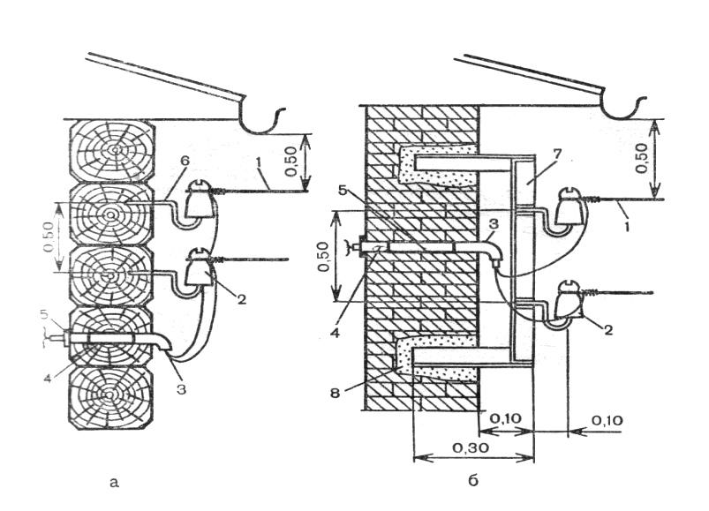Нередко пожары в электросети возникают на вводе в здание. Вода попадает в место прохода проводов через строительные конструкции и при замерзании расширяется. В совокупности с механическим трением и натяжением повреждается изоляция проводов, ослабляются соединительные контакты и возникает аварийный режим. Поэтому прокладку проводов через наружные стены осуществляйте по крепежным штырям через втулку, согнутую на конце.
Ввод в здание через стену:

- – электропровод,
- – изолятор,
- – воронка фарфоровая,
- – втулка фарфоровая
- – зажим глухой,
- – крюк,
- – кронштейн,
- – строительный раствор

Правила устройства электроустановок изложены почти на тысяче страниц. Естественно, что держать такой объем информации в голове нереально.

Поэтому монтаж электрической сети следует доверять только квалифицированному мастеру.
В процессе эксплуатации неизбежно появление трещин в изоляции проводов, окисление жил в местах соединений, порой незаметные для глаза, которые могут привести к неисправности и аварийной ситуации. Поэтому хороший хозяин периодически проводит техническое обслуживание сетей, в частности замер сопротивления изоляции проводов и установок, и не экономит на собственной безопасности. Замер сопротивления изоляции проводов должен проводиться 1 раз в 3 года.
И последнее... Покидая дом, возьмите за правило обесточивать электрическую сеть. Этим самым вы "усмирите" электрическую энергию.

ОСНОВНЫЕ ТРЕБОВАНИЯ ПОЖАРНОЙ БЕЗОПАСНОСТИ, ПРЕДЪЯВЛЯЕМЫЕ К ЭЛЕКТРИЧЕСКИМ БЫТОВЫМ ПРИБОРАМ И ТЕХНИКЕ

Проблема предотвращения пожаров, возникших от электробытовых приборов, становится все более актуальной. Такие пожары происходят каждый день.
Нормальная работа обеспечивается правильным и безопасным устройством самих приборов. Поэтому ни в коем случае не используйте самодельные приборы, изготовленные кустарным способом, а также приборы с просроченным сроком службы. Их ремонт доверяйте только квалифицированному мастеру.
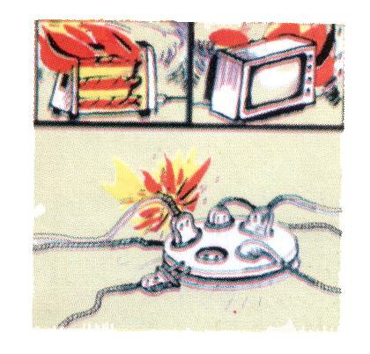Особую опасность представляют собой электронагревательные приборы. Утюги должны быть обеспечены несгораемой подставкой, исправным терморегулятором и световой индикацией. Конструкция подставок играет решающую роль в безопасной эксплуатации приборов. Лучше всего задерживают тепло подставки, выполненные из алюминия или других белых металлов с экраном. Подставки в виде плит из керамики или кирпича не могут служить должной теплоизоляцией при длительно включенных утюгах.
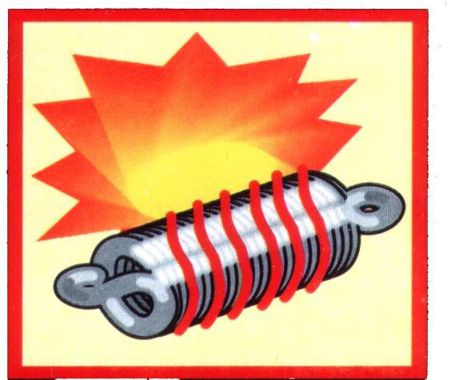
Характерные источники воспламенения при пожарах
При эксплуатации приборов периодически проверяйте плотность контактов в местах соединения шнура к клеммам и вилкам. Не оставляйте без

присмотра включенные электроприборы. Не включайте несколько мощных токоприемников в одну розетку. При покупке электроприборов и электротехники обязательно ознакомьтесь с мерами безопасности, изложенными в заводских инструкциях и паспортах.
Если при включении или выключении бытовой техники в розетку вы видите искры, если розетки нагреваются при включении в сеть бытовой техники - это признак слабых контактов. Лучший способ предотвратить скорый пожар - заменить розетку;
Помните, что сложная современная бытовая техника требует заземления.
Для этого промышленностью налажен выпуск соответствующих розеток.
Телевизор должен быть установлен в проветриваемом месте, вдали от тепловых приборов, иметь калиброванные предохранители и стабилизатор напряжения. Уходя из дома, приучитесь вынимать шнур питания из розетки. Не допускается установка телевизоров в мебельные стенки при отсутствии хорошей вентиляции вокруг телевизора.
При первых признаках возникновения аварийного режима (запаха горелой изоляции, дыма) отключите телевизор от сети, выдернув вилку из розетки. Если горение не прекратится, то следует залить очаг загорания водой, накрыть плотным материалом и сообщить о случившемся в пожарную охрану. В случае интенсивного горения телевизора необходимо покинуть помещение во избежание отравления высокотоксичными продуктами горения.
Не оставляйте без присмотра электрические приборы, находящиеся под напряжением, тем более на ночь.
Электроустановки и электрические сети на дачах, в садовых домиках и подсобных строениях должны отвечать требованиям действующих «Правил технической эксплуатации электроустановок потребителей» и «Правил устройства электроустановок».
После закрытия дачи и садовых домиков на длительное время электросеть в них должна быть обесточена на вводе.
Если при включении того или иного электроприбора освещение становится чуть темнее, это верный признак того, что электросеть перегружена. Это совсем не обязательно связано со слишком тонкой проводкой. В большинстве случаев проблема кроется в небрежных скрутках электрических проводов или слабо затянутых контактах, а это - предвестник пожара. В данном случае нужно срочно вызывать электрика. Частое перегорание предохранителей может говорить о перегрузках в электрической сети.

Данные мощности, тока и сечения кабельно-проводниковых материалов, для расчетов и выбора защитных средств,
кабельно-проводниковых материалов и электрооборудования

Медные жилы, проводов и кабелей:
Сечение токопроводящей | Медные жилы, проводов и кабелей
Сечение токопроводящей | Напряжение, 220 В |  | Напряжение, 380 В
Сечение токопроводящей | ток, А | мощность, | ток, А | мощность,

жилы, мм |  | кВт |  | кВт
1,38 | 19 | 4,1 | 16 | 10,5
1,78 | 27 | 5,9 | 25 | 16,5
2,25 | 38 | 8,3 | 30 | 19,8

Алюминиевые жилы, проводов и кабелей:
Сечение токопроводящей жилы, мм | Алюминиевые жилы, проводов и кабелей
Сечение токопроводящей жилы, мм | Напряжение, 220 В |  | Напряжение, 380 В
Сечение токопроводящей жилы, мм | ток, А | мощность, кВт | ток, А | мощность, кВт
1,78 | 20 | 4,4 | 19 | 12,5
2,25 | 28 | 6,1 | 23 | 15,1
2,76 | 36 | 7,9 | 30 | 19,8

Осветительные лампы нагреваются до очень высокой температуры, поэтому какой- либо контакт ламп с горючими материалами недопустим. Очень опасно, например, сушить полотенца и белье на абажурах, пользоваться лампами без абажуров.
При покупке обогревателя убедитесь, что он оборудован системой аварийного выключения (когда обогреватель перегревается или падает - он должен отключиться автоматически). Преимущества следует отдавать масляным радиаторам, «греющим» панелям а не закрытой спиралью.
Регулярно очищайте обогреватель от пыли - пыль может загореться. В процессе эксплуатации электроустановок запрещается:
- пользоваться электропроводкой с поврежденной изоляцией и неисправными электроприборами;
- применять электронагревательные приборы без специальных несгораемых подставок, достаточно изолирующих сгораемые элементы от нагревания;
- прокладывать плоские электропровода с пластиковой изоляцией по сгораемому основанию без асбестовой подкладки;
- завязывать электропровода в узлы, петли, оттягивать электролампы с помощью веревок и шпагата, подвешивать абажуры и люстры непосредственно на электрических проводах, обертывать лампочки бумагой или тканью;
- пользоваться электрическими сетями, проложенными «времянкой».

Никогда не оставляйте ребенка в комнате, где включен обогреватель!

ОСНОВНЫЕ ТРЕБОВАНИЯ ПОЖАРНОЙ БЕЗОПАСНОСТИ, ПРЕДЪЯВЛЯЕМЫЕ К СИСТЕМАМ ОТОПЛЕНИЯ
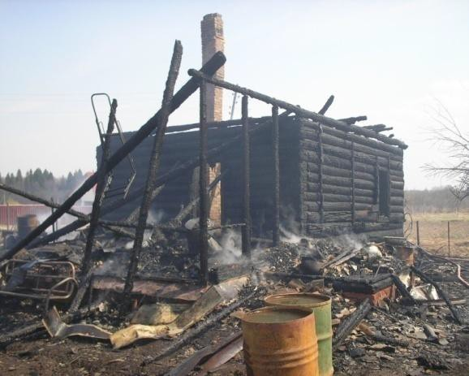

В садовых домиках допускается эксплуатация печей только на твердом топливе. Перед началом отопительного сезона все печи должны быть тщательно проверены и отремонтированы. Неисправные печи, камины и дымовые трубы нельзя

эксплуатировать. Стенки дымовых каналов и труб должны быть выполнены только из кирпича и иметь толщину не менее 120 мм (кирпичом плашмя).
Для защиты пола, стен и перегородок от возгорания следует предусматривать:
- на сгораемом полу перед топочной дверцей длинной стороной вдоль печи металлический лист размером 0,7x0,5 м;
- изоляцию деревянной стены или перегородки, примыкающей под углом к фронту печи, штукатуркой слоем 25 мм по металлической сетке или металлическим листом кровельной стали по асбестовому картону толщиной 8 мм на высоту от пола до уровня 0,25 см выше верха топочной дверки.
Под каркасными печами и кухонными плитами на металлических ножках на сгораемом полу необходимо прибить лист кровельной стали по асбестовому картону толщиной не менее 10 мм. Высота металлических ножек у печей должна быть не менее 100 мм.
Расстояние от топочного отверстия печи до мебели, постелей и других сгораемых предметов должно быть минимум 1,25 м.
Поверхности отопительных приборов и домовых труб должны быть побелены, необходимо систематически очищать от пыли и другого горючего мусора.

Запрещается:
- пользоваться печами, каминами, имеющими трещины, неисправные дверки, недостаточные разделки (утолщения) у дымовых труб в местах их прохождения через деревянные перекрытия, а также между стенками печи и деревянными конструкциями стен и перегородок;
- применять для розжига печей бензин, керосин и другие легковоспламеняющиеся жидкости;
- перекаливать печи, сушить на них или возле них дрова, одежду и другие материалы;
- устанавливать печи в мансардных помещениях;
- устанавливать на дымовых трубах дефлекторы;
- применять для топки печей дрова, длина которых превышает размеры топливника, топить печи с открытыми дверками;
- использовать для дымовых труб керамические, асбестоцементные и металлические трубы;
- устанавливать металлические печи, не отвечающие требованиям пожаробезопасности.

ПРАВИЛА УСТРОЙСТВА И ЭКСПЛУАТАЦИИ ПЕЧНОГО ОБОРУДОВАНИЯ

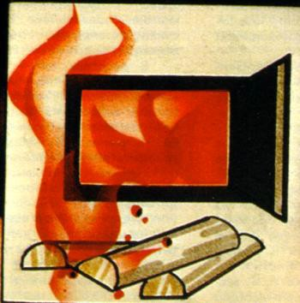В домах, имеющих печное отопление, необходимо обратить внимание на выполнение требований пожарной безопасности как при устройстве печей, так и при их эксплуатации.

Пожары чаще всего происходят из-за перекала печей, при появлении в кирпичной кладке трещин в результате применения для растопки горючих и легковоспламеняющихся жидкостей, выпадения из топки или зольника горящих углей.
Причиной появления трещин и перекала стенок дымовых труб может быть горение сажи, скапливающейся в дымоходах. Строительные нормы и правила требуют, чтобы устройство любой печи соответствовало противопожарным требованиям.
Правила эксплуатации печей весьма просты. Следует подчеркнуть, что наиболее часто пожары происходят, когда печи оставляют без наблюдения во время топки.
В сильные морозы печи нередко топят длительное время, в результате чего происходит перекал отдельных частей печи. Если эти части окажутся соприкасающимися с деревянными конструкциями здания, то пожар неизбежен. Поэтому рекомендуется топить печь два-три раза в день не более 1,5 часов, чем один раз длительное время.
Нельзя применять при растопке печи легковоспламеняющиеся и горючие жидкости. Такие случаи редки, но они обычно приводят к ожогам и гибели людей.
Нельзя складировать сено и другие горючие материалы на чердаках. Нельзя выбрасывать непотушенные угли и золу вблизи строений.
Перед началом отопительного сезона нужно проверить исправность печи и дымохода, отремонтировать их, вычистить сажу, заделать трещины глиняно- песочным раствором, побелить дымовую трубу на чердаке и выше кровли (это необходимо для визуального контроля и обнаружения трещин в процессе эксплуатации).
Необходимо напомнить о категорическом запрещении оставлять малолетних детей у топящихся печей без присмотра взрослых.
Топку выкладывают из огнеупорного кирпича.
Домовладельцы должны не реже одного раза в два месяца очищать от скопления сажи дымоходы комнатных печей. Мебель и другие горючие предметы нельзя располагать ближе 0,7 м от топящейся печи, а от топочных отверстий – не менее 1,25м.
Ремонтировать печь обязан домовладелец, а кладку печи должен выполнять квалифицированный специалист.

Печь сложить – наука.
За последнее время масштабы строительства частных домов возросли, возросло и количество отопительных печей, устраиваемых там, где отсутствуют местные отопительные системы и газопроводы. Не для кого ни секрет, что на практике во вновь построенных и реконструируемых жилых домах с печным отоплением присутствует много недостатков, угрожающих пожаром.
Трубы должны быть вертикальными без уступов, выполнены только из глиняного кирпича со стенками толщиной не менее 120 мм или жаростойкого бетона толщиной не менее 60 мм. Минимальное сечение канала дымовых труб 140x140 мм. Применение асбестоцементных труб запрещено. Дымовые трубы следует выводить выше кровли

более высоких зданий, пристроенных к дому с печным отоплением. Разделка - утолщение стенки печи или дымового канала (трубы) в месте соприкосновения ее с конструкцией здания, выполненной из горючего или трудногорючего материала.
Дымовая труба обеспечивает нормальную тягу, если ее высота не менее 5 м, считая от уровня колосниковой решетки.
В местах прохождения трубы через перекрытия делают противопожарную горизонтальную разделку, представляющую собой утолщение стенок трубы. Еще одно утолщение стенок трубы делают над кровлей. Это устройство называется выдрой. Выдра предохраняет чердачное помещение от попадания дождя и снега через щели между трубой и кровлей. Щели закрывают воротником из листовой стали, один край которого заправляют под выдру. Труба заканчивается оголовком в виде карниза с двумя выступами. Кладку трубы в пределах чердачного помещения ведут на глиняном растворе, над крышей - на цементном или известковом. При определении высоты дымовой трубы над крышей необходимо руководствоваться следующим:
а) если дымовая труба расположена на расстоянии до 1,5 м от конька крыши по горизонтали, ее выводят на 0,5 м выше конька;
б) если труба находится в пределах 1,5-3 м от конька, ее выводят до уровня конька, но не ниже 0,5 м от поверхности крыши;
в) если труба отстоит от конька дальше 3 м, верх ее должен быть на уровне прямой, но не ниже 0,5 м от поверхности крыши.
Иногда над оголовком дымовой трубы устраивают зонты, металлические колпаки. Но эти устройства в зимнее время создают благоприятные условия для конденсации водяных паров и обледенения. Лучше всего покрыть оголовок слоем цементного раствора, с откосом к наружным сторонам.
Размеры разделок печей и дымовых каналов с учетом толщины стенки печи следует принимать - 500 мм до деревянных конструкций. Опирать или жестко соединять разделку печи с конструкцией здания нельзя. Отвод дыма в вентиляционные каналы не допускается. Расстояние между верхом перекрытия печи, выполненного из трех рядов кирпича, и деревянным потолком, защищенным штукатуркой, следует делать не менее 250 мм для печей с периодической топкой и 700 мм для печей длительного горения, а при незащищенном потолке соответственно - 350 и 1000 мм. Для печей, имеющих перекрытие из двух рядов кирпича, указанные расстояния увеличиваются в 1,5 раза. Расстояние от наружных поверхностей дымовых труб до стропил, обрешеток и других деталей кровли должно быть в свету не менее 130 мм.
Для присоединения печей к дымовым трубам предусматриваются патрубки длиной не более 0,4 м при соблюдении ряда дополнительных условий. Применение различных горизонтальных дымоходов («боровов») запрещено.
Печь должна устанавливаться в помещении с соблюдением нормативной отступки, то есть расстояние от наружной поверхности печи или дымовой трубы до деревянной стены или перегородки, которое зависит от конструкции печи и защищенности стен (перегородок), должно быть от 200 до 500 мм.
При газовом отоплении устройство дымоходов должно полностью соответствовать приведенным требованиям, как для обычных отопительных печей.

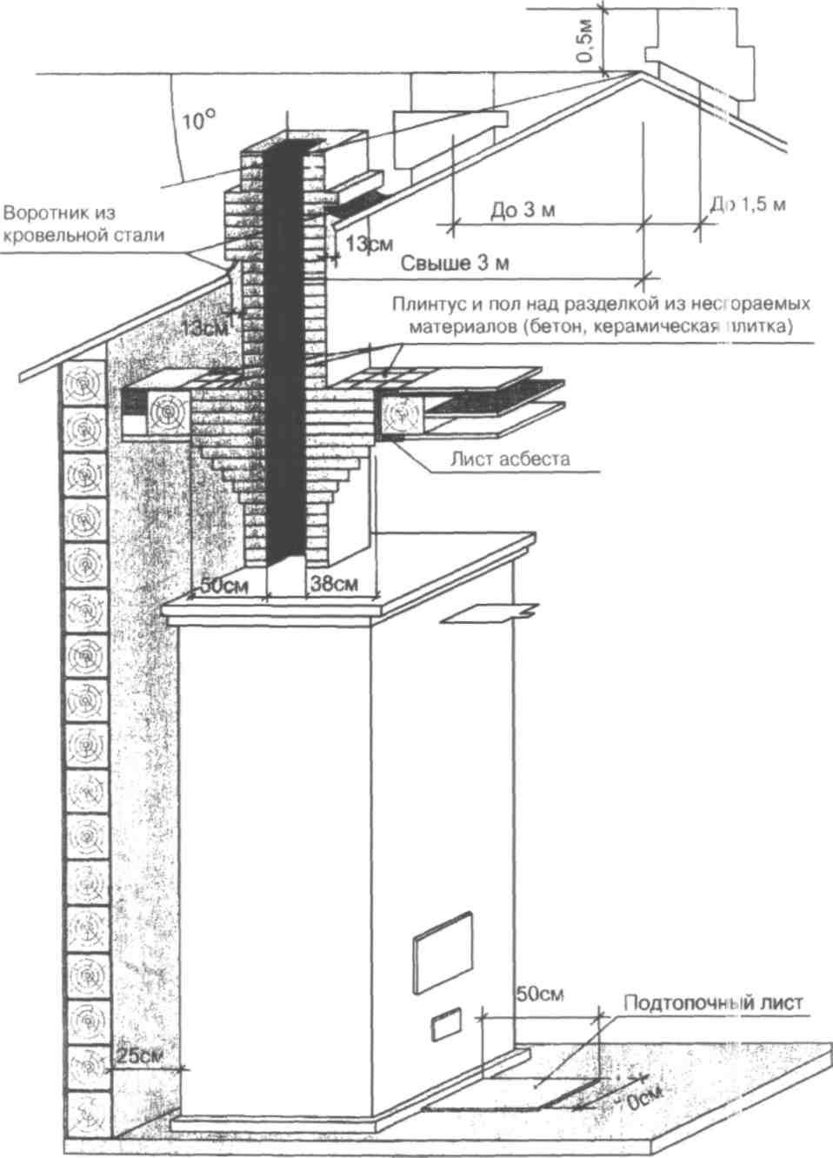

Линия горизонта через конек крыши

ОСНОВНЫЕ ТРЕБОВАНИЯ ПОЖАРНОЙ БЕЗОПАСНОСТИ, ПРЕДЪЯВЛЯЕМЫЕ К ГАЗОВЫМ И КЕРОСИНОВЫМ ПРИБОРАМ

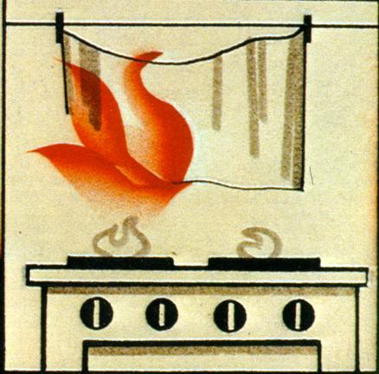Пожары, возникающие от газовых приборов, как правило, сопровождаются взрывом, отчего считаются очень опасными.
Производить установку или переоборудование стационарных газовых плит, приборов должны только работники газового хозяйства. И это не прихоть. Работники противопожарной службы регулярно выезжают на тушение пожаров, возникших по вине хозяев, пытавшихся самостоятельно производить капитальные работы с газовым оборудованием.
Переносные установки типа малогабаритных двухкомфорочных плит допускается подключать жильцам, при этом строго соблюдая меры безопасности, изложенные в заводской инструкции. После установки проверьте герметичность соединений с помощью мыльного раствора. При обнаружении неисправности или обнаружении утечки газа немедленно перекройте стояк и вызовите мастера.
Нельзя оставлять незакрытыми краны газовых приборов, устанавливать мебель и другое имущество ближе 20 сантиметров от газового прибора.
Периодически смазывайте рукоятки, регулирующие поступление газа к горелкам. При их залипании возможно неплотное закрытие крана и утечка газа в помещение.
Нередко возникают случаи, когда загорается белье, висящее над газовой плитой, одежда при прикуривании сигареты от газовой конфорки. Другим обстоятельством к возникновению пожара может послужить оставленная на плите кастрюля с готовящейся пищей, оставленная без присмотра. При определенных условиях (вскипании и выбросе воды) происходит обрыв пламени и наполнение помещения газом. Скопившийся газ может взорваться от искры в выключателе электрической сети, тлеющей сигареты, зажженой спички.
Пользователям газовых колонок и приборов напоминаем о проверке достаточной тяги в дымоходе. При нормальной тяге пламя зажженой спички, поднесенной к краю колпака или глазка топочной дверцы должно втягиваться внутрь.

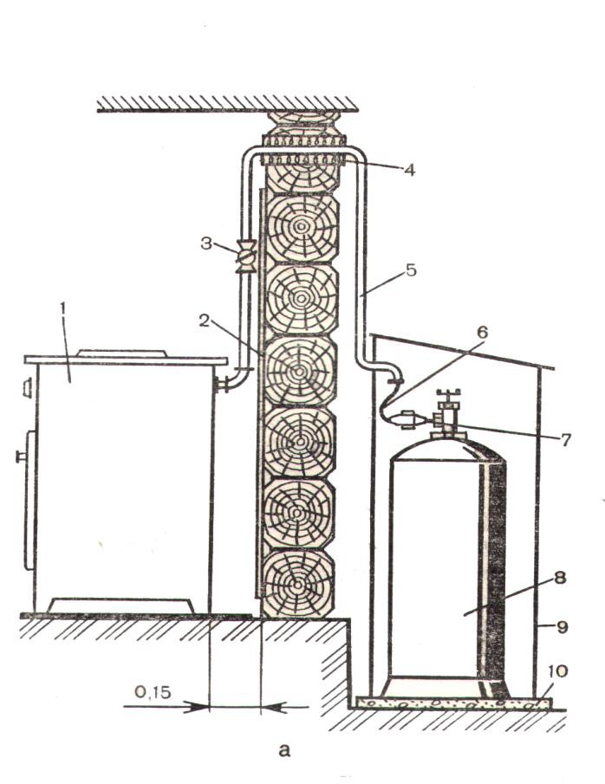Устройство газобаллонной установки вне жилого дома в разрезе:

- - газовая плита;
- – защита стены от возгорания; 3 – пробковый кран;
- – ввод газопровода;
- – трубопровод для подачи газа; 6 – гибкий шланг;
- – редуктор;
- – газовый баллон; 9 – шкаф;
10 – негорючее основания для шкафа.

40-литровые баллоны с газом должны устанавливаться снаружи здания, у глухой стены в металлическом проветриваемом шкафу. Баллоны с газом нельзя хранить в подвалах, а также ближе 1 метра от отопительных приборов.
Там, где установлена газовая плита должна быть форточка для проветривания помещения.
Не допускайте эксплуатацию регулятора давления с резиновым кольцом, имеющим трещины, подрезы, выпуклости. Помните, что требования к пустым газовым баллонам предъявляются такие же, как и к наполненным.
Пожары от керосиновых приборов возникают несколько реже. Однако следует напомнить некоторые требования.
Керосинки, примусы, керогазы и керосиновые лампы должны заправляться только осветительным керосином, в холодном состоянии, лучше при дневном свете.
Количество керосина не должно превышать 4/5 емкости. Нужно следить, чтобы в них не оставалось слишком мало керосина. Разжигание керосиновых приборов и установка их в коридорах, лестничных клетках и кладовых, а также вблизи занавесок, штор запрещена.
При пользовании керогазом следите, чтобы на горелку смесителя не попала вода, так как последняя может вызвать вспышку и выброс пламени.
Нельзя переносить горящий прибор и оставлять его без присмотра. Керосин хранят в металлической посуде, с плотно закрывающейся пробкой и не более 8 литров.

При вспышке керосина следует накрыть горящий прибор плотным материалом, чтобы прекратить доступ воздуха. Помните, керосин взрывоопасен и шутить с ним не следует.
Правилами безопасности в газовом хозяйстве пользователям запрещается:
- производить самовольную газификацию дома (дачи, садового домика), перестановку, замену и ремонт газового оборудования;
- производить перепланировку помещений, где установлены газовые приборы;
- вносить изменения в конструкцию газовых приборов, изменять устройство дымовых и вентиляционных систем, заклеивать отверстия вентиляционных каналов, замуровывать «карманы» и люки, предназначенные для чистки дымоходов;
- отключать автоматику безопасности и регулирования, пользоваться газом при неисправности газовых приборов, автоматики, арматуры и газовых баллонов;
- пользоваться газом после истечения срока действия акта о проверке и чистке дымовых и вентиляционных каналов;
- производить прочистку, проверку дымовых и вентиляционных каналов, а также замену баллонов газобаллонной установки без прохождения обучения и получения разрешения от предприятия газового хозяйства;
- пользоваться газовыми приборами при закрытых форточках (фрамугах), жалюзийных решетках, решетках вентканалов, щелях под дверями ванных комнат и кухонь, отсутствии тяги в дымоходах и вентканалах;
- оставлять работающие газовые приборы без присмотра, кроме рассчитанных на непрерывную работу и имеющих для этого соответствующую автоматику;
- допускать к пользованию газовыми приборами детей дошкольного возраста, а также лиц, не контролирующих свои действия и не знающих правил пользования этими приборами;
- привязывать к газопроводам веревки и нагружать газопроводы;
- использовать газ и газовые приборы не по назначению, а газовые плиты для отопления помещений;
- пользоваться помещениями, где установлены газовые приборы, для сна и отдыха;
- включать и выключать электроосвещение, пользоваться открытым огнем во время замены баллонов, установленных в помещениях;
- заменять баллоны в присутствии лиц, не связанных с выполнением указанной работы;
- применять открытый огонь для обнаружения утечки газа;
- хранить баллоны с горючими газами, как полные, так и порожние, в домах, комнатах, кухнях, на путях эвакуации, в подвальных и чердачных помещениях.
Газовые баллоны (рабочий и запасной) для снабжения газом бытовых газовых приборов (в т.ч. кухонных плит, водогрейных котлов, газовых колонок) должны располагаться вне здания, в пристройках (шкафах) из негорючих материалов у глухого простенка стены на расстоянии не ближе 5 м от входов в здание. Пристройки и шкафы для газовых баллонов должны запираться на замок и иметь жалюзи для проветривания, а также иметь предупреждающие надписи: «Огнеопасно. ГАЗ».

ОРГАНИЗАЦИЯ ТУШЕНИЯ ПОЖАРА
Бесспорно, что главным вопросом, касающимся организации и тушения пожара на садоводческом участке, как и в любом другом месте, является наличие воды, которая в большинстве случаев, по существу, является основным средством тушения пожара. Источниками водоснабжения могут быть пожарно-хозяйственные водопроводы, специально построенные резервуары, пруды и, наконец, естественные источники (реки, озера и др.).
Иногда для хранения противопожарных запасов воды используют водонапорные башни, но они в этом случае должны иметь специальные устройства для отбора воды пожарными насосами.
При строительстве специальных противопожарных резервуаров и прудов необходимо рассчитать их емкость (это могут сделать специалисты), но во всех случаях можно ее рекомендовать не менее 50 м3. Расстояние от одного резервуара до другого (а также и от пруда до пруда) рассчитывают в зависимости от вида водоподающей на пожаре техники (пожарных насосов), но как правило не более 350-400 метров.
При использовании для тушения пожара естественных источников водоснабжения - рек и озер (это не относится к запрудам) - к ним должен быть обеспечен хороший подъезд в любое время года. Для установки пожарных автомобилей (при оказании помощи пожарными подразделениями и добровольными пожарными дружинами) и мотопомп у этих источников делают специальные площадки (пирсы).
На территории садового товарищества должно быть устройство для звукового оповещения членов садового товарищества на случай возникновения пожара (например, привязанный кусок рельса и металлический прут).
Казалось бы, все предусмотрено, чтобы во всеоружии справиться с пожаром. Но нет самого главного - организации людей, проживающих на дачах, которые бы управляли техникой и умело применяли ее при тушении. Для этого правление товарищества (кооператива) или сход владельцев участков создают добровольные пожарные дружины (ДПД) с боевыми пожарными расчетами. Один из них назначается руководителем (начальником) этой дружины. Дружинников обучают по специальной программе и, прежде всего, работе с имеющейся противопожарной техникой. Небольшая группа дружинников занимается противопожарной профилактикой (проверка и контроль за соблюдением членами коллектива правил пожарной безопасности на дачах, разработка правил пожарной безопасности и обнародование их на оборудованных для этого стендах).
Все расходы на проведение противопожарных мероприятий и содержание дружины добровольно несут владельцы участков на долевых правах.
Кроме общих требований, определенные условия предъявляются и к каждому садоводческому участку. Ну, например, у дачи должна быть установлена на случай пожара бочка емкостью 200-300 литров с водой. По возможности один из видов огнетушителей (углекислотный, порошковый). Помимо всего прочего, на участке надо иметь приставную лестницу.

В гараже или на месте стоянки автомобиля нужно установить ящик с сухим просеянным песком и иметь при нем всегда лопату.
В ликвидации пожара, кроме ДПД и прибывшей помощи от соседей, обязаны принимать участие все члены товарищества. Для этого владельцы садовых участков должны постоянно содержать в исправном состоянии противопожарный инвентарь, определенный правлением (сходом), с которым они должны явиться на тушение пожара.
У сторожа садоводческого товарищества или дачно-строительного кооператива должна быть вывешена табличка с указанием местонахождения не менее двух ближайших телефонов и адреса ближайшей пожарной части или ДПД, которые имеют выездную пожарную технику (автомобиль, мотопомпу). Сторожка должна быть оборудована телефонной связью.
Все проживающие на участках должны знать, каким образом можно вызвать пожарную помощь.
Для сбора членов собственной добровольной пожарной дружины на территории товарищества (кооператива) следует иметь заранее установленные сигналы.

ДЕЙСТВИЯ В СЛУЧАЕ ВОЗНИКНОВЕНИЯ ПОЖАРА

Читателю, владельцу или арендатору садоводческого участка немаловажно знать не только противопожарные требования для загородного хозяйства, но и как себя вести и что делать в случае возникновения пожара.
Прежде всего, о возникшем пожаре следует немедленно сообщить соседям и обязательно в ближайшую добровольную пожарную дружину (ДПД) или пожарную часть. Способы сообщения должны быть обусловлены заблаговременно (с мобильных операторов сотовой связи – 112).
Исход любого пожара зависит от того, насколько своевременно была вызвана пожарная помощь и приняты меры на месте по тушению пожара и спасению людей.
При сообщении о пожаре по телефону следует обязательно назвать точный адрес, место возникновения, фамилию сообщающего и контактный телефон, если есть возможность без риска для жизни необходимо до прибытия пожарных подразделений приступить к эвакуации людей из горящего строения и тушению пожара подручными средствами. Вот пример: о пожаре в садоводческом товариществе «Смена», что у дер. Петровка, по улице Садовая, 7 горит садовый домик (дача, хозяйственный блок). Из окон валит дым. Сообщает Семенов, тел. 8-916-123-45-67.
Такое сообщение позволит пожарной охране или дружине предвидеть возможную обстановку и принять такое решение, которое даст возможность в короткий срок сосредоточить на пожаре необходимые силы и средства. Иногда при сообщении о пожаре нужно указать кратчайший маршрут следования пожарных. Например, проезд по Каширскому шоссе, на 65 км указатель - поворот налево и далее до садоводческого товарищества «Смена».
Взаимодействие с соседями должно быть отработано так, чтобы кто-то из них самостоятельно или по заранее разработанному правлением товарищества или ДПД плану организовал встречу пожарных на подступах к садоводческому участку и указал путь их дальнейшего следования, а также ближайший источник противопожарного

водоснабжения. Своевременное сообщение о возникшем пожаре очень важно, но все же самым неотложным считается, в первую очередь, спасение людей из горящего здания. Это должно делаться одновременно, но разными людьми. Все эти вопросы заблаговременно должны быть оговорены и отработаны правлением товарищества, органом самоуправления.
Одновременно при обнаружении даже незначительного загорания, пока пожар не принял угрожающие размеры, до прибытия пожарной помощи надо попытаться потушить пожар с участием соседей по участку или взрослых членов семьи имеющимися простейшими подручными средствами. В качестве подручных средств тушения пожара в условиях сельской местности могут быть вода, песок (иногда обычная земля) и реже огнетушитель. Следовательно, нужно заблаговременно предусмотреть, чтобы что-то из этих средств всегда было на участке (бочка с водой, ящик с песком и лопатой, огнетушитель).
Характерной особенностью является то, что огонь во время пожара распространяется по конструкциям из одного помещения в другое, если открыты двери, окна, люки к чердачным помещениям, через которые образуются быстро перемещающиеся потоки свежего воздуха (сквозняки). С этим надо бороться. Вот почему во время пожара не следует разбивать в окнах стекла, оставлять открытыми двери в коридоры, лестничные клетки и окна. А люди, покидающие здания последними, должны закрывать за собой все двери.
Нужно помнить, что в некоторых случаях воду для тушения пожара применить нельзя. Ею нельзя, например, тушить электрические провода, находящиеся под напряжением, так как вода является проводником электрического тока, и это опасно для человека.
При загорании в комнате стены или обоев на ней следует подавать воду на верхнюю часть стены с расчетом на то, чтобы вода, стекая, тушила или хотя бы смачивала расположенную ниже поверхность, предохранят ее от возгорания и распространения огня.
Если воспламенилась изоляция электрических проводов, то в первую очередь следует обесточить в доме электросеть. Для этого вывертывают или отключают другим способом электрические предохранители на вводе сети в групповом щитке. Только после этого можно приступить к тушению горящих электропроводов, применяя песок и воду. До отключение можно тушить только песком. Необходимо обратить внимание на то, чтобы огонь от электропроводки не распространился в пустоты стен и перегородок, особенно там, где провода пересекают (проходят) их. А в дачных домиках, имеющих, как правило, каркасные стены, пустот особенно много.
В случае воспламенения чего-либо от электронагревательного прибора также необходимо в первую очередь выключить его и обесточить указанным выше способом всю электросеть дома, лишь после этого приступить к тушению воспламенившихся предметов водой, песком, сухой землей, а зимой и снегом.
Разлившиеся горящие жидкости лучше всего тушить песком, порошковым огнетушителем или накрыть их тяжелой тканью, суконной или шерстяной старой верхней одеждой, стремясь изолировать очаг горения от доступа воздуха, удерживая их в таком положении до полного прекращения горения. Так же тушат

воспламенившиеся двигатели мото- и автотранспорта, керосинки, керогазы, примусы.
Как уже упоминалось, одновременно с вызовом пожарной помощи, при необходимости, нужно немедленно приступить к эвакуации (спасению) людей. Делать это надо быстро, но спокойно, не создавая паники. В первую очередь спасают детей, помня при этом, что они, чаще всего, испугавшись, стремятся спрятаться под кровать, под стол, в постель, гардероб, шкафы и другие подобные места. Поэтому детей надо разыскивать очень тщательно, вызывая их голосом. Взрослых, особенно престарелых, следует искать у окон, дверей, в коридорах, т.е. на путях к выходу из помещения. При невозможности войти в помещение через двери, спасательные работы следует проводить через оконные проемы с помощью приставных лестниц. Следовательно, они должны быть на участке.
Если вы сами окажетесь в сложных при пожаре условиях, то должны знать, что из задымленного помещения надо выходить, пригнувшись, стремясь держать голову как можно ближе к полу, так как дым легче воздуха, он поднимается вверх, а внизу его гораздо меньше. Передвигаясь в сильно задымленном помещении, нужно придерживаться стен. Ориентироваться можно по настилу досок пола (они, как правило, направлены вдоль стен к выходу), по расположению окон и дверей.
Что касается эвакуации имущества, то она не должна мешать тушению пожара. Тем более, не следует производить его эвакуацию до завершения спасения людей, не отвлекаться от главного на пожаре. Необходимо следить, чтобы взрослые (особенно престарелые) и дети не могли вернуться в горящий дом. Находясь в состоянии психического потрясения, люди нередко возвращаются за оставшимися документами, деньгами, ценностями. Дети - за любимыми игрушками или домашними животными.

АДМИНИСТРАТИВНАЯ И УГОЛОВНАЯ ОТВЕТСТВЕННОСТЬ ЗА НАРУШЕНИЕ ТРЕБОВАНИЙ ПОЖАРНОЙ БЕЗОПАСНОСТИ

- Административная ответственность.
В соответствии со статьей 20.4 Кодекса Российской Федерации об административных правонарушениях нарушение требований пожарной безопасности влечет наложение административного штрафа на граждан в размере от одной тысячи до пяти тысяч рублей, на должностных лиц - от шести тысяч до пятидесяти тысяч рублей, на лиц, осуществляющих предпринимательскую деятельность без образования юридического лица, - от двадцати тысяч до пятидесяти тысяч рублей или административное приостановление деятельности на срок до девяноста суток, на юридических лиц
- от ста пятидесяти тысяч до пятисот тысяч рублей или административное приостановление деятельности на срок до девяноста суток.

Уголовная ответственность предусмотрена в соответствии с Уголовным Кодексом Российской Федерации.
Статья 168. Уничтожение или повреждение имущества по
неосторожности.

Уничтожение или повреждение чужого имущества в крупном размере, совершенные путем неосторожного обращения с огнем или иными источниками повышенной опасности, -
наказываются штрафом в размере до ста двадцати тысяч рублей или в размере заработной платы или иного дохода осужденного за период до одного года, либо обязательными работами на срок до четырехсот восьмидесяти часов, либо исправительными работами на срок до двух лет, либо ограничением свободы на срок до одного года, либо принудительными работами на срок до одного года, либо лишением свободы на тот же срок.
Статья 219. Нарушение требований пожарной безопасности.
- Нарушение требований пожарной безопасности, совершенное лицом, на котором лежала обязанность по их соблюдению, если это повлекло по неосторожности причинение тяжкого вреда здоровью человека, -
наказывается штрафом в размере до восьмидесяти тысяч рублей или в размере заработной платы или иного дохода осужденного за период до шести месяцев, либо ограничением свободы на срок до трех лет, либо принудительными работами на срок до трех лет с лишением права занимать определенные должности или заниматься определенной деятельностью на срок до трех лет или без такового, либо лишением свободы на срок до трех лет с лишением права занимать определенные должности или заниматься определенной деятельностью на срок до трех лет или без такового.
- То же деяние, повлекшее по неосторожности смерть человека, - наказывается принудительными работами на срок до пяти лет с
лишением права занимать определенные должности или заниматься определенной деятельностью на срок до трех лет или без такового либо лишением свободы на срок до пяти лет с лишением права занимать определенные должности или заниматься определенной деятельностью на срок до трех лет или без такового.
- Деяние, предусмотренное частью первой настоящей статьи, повлекшее по неосторожности смерть двух или более лиц, -
наказывается принудительными работами на срок до пяти лет с лишением права занимать определенные должности или заниматься определенной деятельностью на срок до трех лет или без такового либо лишением свободы на срок до семи лет с лишением права занимать определенные должности или заниматься определенной деятельностью на срок до трех лет или без такового.
Статья 261. Уничтожение или повреждение лесных насаждений.
- Уничтожение или повреждение лесных насаждений и иных насаждений в результате неосторожного обращения с огнем или иными источниками повышенной опасности -
наказывается штрафом в размере от ста тысяч до двухсот пятидесяти тысяч рублей или в размере заработной платы или иного дохода осужденного за период до двух лет, либо обязательными работами на срок до четырехсот восьмидесяти часов, либо исправительными работами на срок до двух лет, либо

принудительными работами на срок до трех лет, либо лишением свободы на тот же срок.
- Деяния, предусмотренные частью первой настоящей статьи, если они причинили крупный ущерб, -
наказываются штрафом в размере от ста пятидесяти тысяч до двухсот пятидесяти тысяч рублей или в размере заработной платы или иного дохода осужденного за период до двух с половиной лет, либо обязательными работами на срок до четырехсот восьмидесяти часов, либо исправительными работами на срок до двух лет, либо принудительными работами на срок до четырех лет, либо лишением свободы на тот же срок.

